30.01.2025
138

О внесении изменений в Состав конкурсной комиссии по проведению открытого
конкурса по отбору управляющей организации для управления многоквартирным домом, утвержденный постановлением Администрации г. Заречного Пензенской области от 10.11.2022 № 1873

В соответствии со статьей 161 Жилищного кодекса Российской Федерации, на основании статей 4.3.1 и 4.6.1 Устава закрытого административно-территориального образования города Заречного Пензенской области, Администрация ЗАТО г. Заречного п о с т а н о в л я е т:

- Внести изменения в Состав конкурсной комиссии по проведению открытого конкурса по отбору управляющей организации для управления многоквартирным домом, утвержденный постановлением Администрации г. Заречного Пензенской области от 10.11.2022 № 1873, изложив его в новой редакции (приложение).
2. Настоящее постановление вступает в силу на следующий день после дня официального опубликования.
3. Опубликовать настоящее постановление в муниципальном печатном средстве массовой информации – в газете «Ведомости Заречного».
4. Контроль за исполнением настоящего постановления возложить на Первого заместителя Главы Администрации города Заречного Дильмана И.В.
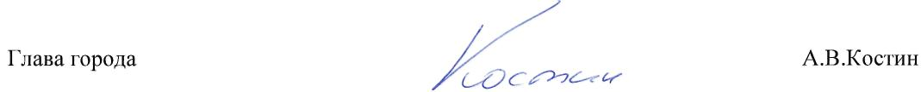

Приложение
к постановлению
Администрации г. Заречного
Пензенской области
от 30.01.2025 № 138

«Приложение №1
Утвержден
постановлением
Администрации города Заречного
Пензенской области
от 10.11.2022 № 1873
в редакции от 30.01.2025 № 138

Состав
конкурсной комиссии по проведению открытого конкурса по отбору управляющей организации для управления многоквартирным домом

Дильман  Илья Владимирович | - | Первый заместитель Главы Администрации города Заречного, председатель комиссии
Дементьев  Эдуард Владимирович | - | начальник отдела городской инфраструктуры и жилищной политики Администрации города Заречного Пензенской области, заместитель председателя Комиссии
Лямуков  Михаил Анатольевич | - | советник отдела городской инфраструктуры и жилищной политики Администрации города Заречного Пензенской области, секретарь комиссии
Агапов  Анатолий Иванович | - | депутат Собрания представителей города Заречного (по согласованию)
Арбузова  Наталья Александровна | - | начальник отдела экономики Администрации города Заречного Пензенской области
Давыдов  Александр Михайлович | - | главный специалист отдела городской инфраструктуры и жилищной политики Администрации города Заречного Пензенской области
Мусихина  Ирина Владимировна | - | заместитель директора муниципального автономного учреждения «Управление общественных связей» города Заречного (по согласованию)
Чувашова  Елена Ивановна | - | начальник отдела бухгалтерского учета — главный бухгалтер Администрации города Заречного

